Tisková zpráva
Praha, 17. září 2012

Známe deset finalistů soutěže Electrolux Design Laboratory 2012

Deset mladých designérů, vybraných z konkurence 1.200 přihlášených účastníků letošního ročníku mezinárodní soutěže Electrolux Design Lab 2012 budou na finálovém večeru v italském Miláně před odbornou porotou prezentovat své koncepty domácích spotřebičů zaměřené na senzorické zpracovávání informací.

Deset finalistů reprezentujících Austrálii, Brazílii, Mexiko, Čínu, Dánsko, Anglii, Nový Zéland, Norsko, Polsko a Španělsko, budou muset o kvalitách svých konceptů přesvědčit porotu složenou ze šéfkuchaře Davida Oldani, návrhářky a bloggerky Kelly Beall a designového ředitele Electrolux EMEA Henrika Otta.

V jubilejním desátém ročníku Electrolux Design Lab, se všichni zúčastnění studenti inspirovali od profesionálů – profesionálních šéfkuchařů či interiérových designérů – aby vytvořili návrhy, které nejlépe vyjadřují odkaz skandinávského designu značky Electrolux.
Electrolux Design Lab slaví deset let inovací

Za více než deset let Electrolux Design Lab posunul hranice designu spotřebičů a etabloval se jako jedna z předních světových soutěží pro studenty průmyslového designu. "Před deseti lety jsme se vydali zmapovat budoucnost. Kam směřuje náš průmysl? Jak budeme vařit, prát a čistit své oblečení v příštích letech? Jak budou spotřebiče v budoucnu vypadat? K dnešnímu dni jsme ohodnotili více než 10 000 konceptů, ale každý rok vidím koncepty a nápady, které by mě nikdy nenapadly. Je to prostě skvělý zážitek, " říká Henrik Otto, viceprezident globálního designu v Electroluxu.

Říjnové finále

Deset vybraných finalistů bude prezentovat své koncepty na finálovém večeru 25. října v italském muzeu designu Triennale v Miláně, aby zde osobně představili svůj koncept porotě složené z expertů na design. Porota jednotlivé příspěvky zhodnotí s ohledem na intuitivnost designu, inovace, estetické kvality návrhu a pochopení potřeb zákazníků. Vítěz soutěže získá šestiměsíční stáž v globálním designovém centru Electrolux a finanční odměnu 5 000 eur. Soutěžící na druhém a třetím místě si odnesou finanční odměnu ve výši 3000, respektive 2000 eur.

10 finalistů Electrolux Design Lab 2012:

1: Aeroball

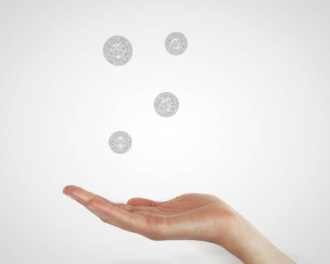

Země: Polsko
Designer: Jan Ankiersztajn
Škola: Uniwersytet Artystyczny w Poznaniu

Aeroball je revoluční způsob, jak zlepšit prostředí, v němž žijeme. Bublinky Aeroballu proplouvají a vznášejí se prostorem a přitom čistí a filtrují vzduch. Tam, kde nestačí pouhá filtrace, přichází Aeroball s parfemovanými variantami. Design je inspirován přírodou; zářící povrch koulí absorbuje během den světlo a v noci ho vyzařuje zpět. Tyto drobné domácí světlušky zlepšují vzduch, který dýcháme. Aeroball čistí, osvěžuje a zkrášluje náš životní prostor, který je v dnešní době cennou komoditou.

2: Easy Stir

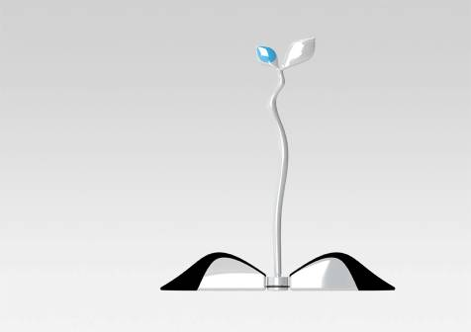

Země: Norsko
Designer: Lisa Frodadottir Låstad
Škola: Norwegian University of Science and Technology

Easystir dává při vaření volnost vašim rukám. Díky využití magnetů, které reagují na indukční varnou desku, Easystir míchá jídlo vařící se v hrnci za vás. Svou velikost přizpůsobí každému hrnci a rychlost míchání nastavíte velmi snadno. Nemusíte ho dobíjet, vyměňovat baterie nebo zapojovat do zásuvky. Je kompaktní, lze ho mýt v myčce a uklidit stejně jednoduše a úhledné jako u každé jiné kuchyňské náčiní. Zatímco Easystir tvrdě pracuje ve vaší kuchyni, vy můžete trávit více času se svými přáteli a rodinou.

3: ICE

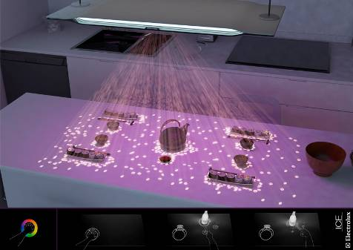

Země: Španělsko
Designer: Julen Pejenaute
Škola: Universidad Politecnica de Valencia

ICE zaplavuje svět vaření novým světlem. ICE není jen běžná lampa s nastavením intenzity a barvy, která by vyjadřovala náladu stolování. „Zážitek“ je módem vylepšujícím jídlo doplněním interaktivního pozadí, které reaguje na pohyb a vytváří dynamické propojení mezi objekty na stole. Když se ICE umístí nad jakoukoli plochou pro vaření či jídlo, prověří své okolí a pomáhá svému uživateli vytvořit to nejlepší jídlo pro danou příležitost. ICE také zaznamená ingredience, které jste si zvolili pro vaření, a navrhne jídla, která se z nich dají připravit. Můžete také využít ohromnou databázi receptů a ICE vás provede každým krokem přípravy jídla. ICE je skvělým způsobem, jak poznat a užít si zcela nový svět vaření přímo u vás doma.

4: Mo'Shere

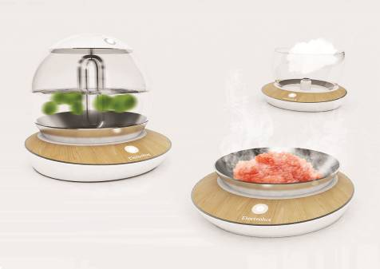

Země: Mexico
Designer: Yunuén Hernández
Škola: Centro de Investigaciones de Diseño Industrial- UNAM

Vzrušení a dobrodružství při vytváření něčeho nového je podstatou zábavného vaření. Mo'Sphere umožňuje svému uživateli experimentovat s chutěmi a zažít nové pocity díky fascinujícímu světu molekulární gastronomie. Až dosud této oblasti vládli nejpopulárnější šéfkuchaři a pětihvězdičkové restaurace.
S Mo'Sphere se vaše kuchyň stane místem vzrušujících nových výtvorů a chutí, jaké jste předtím nepoznali.
5: SmartPlate

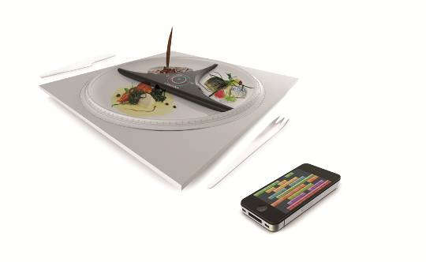

Země: Velká Británie/Rumunsko
Designer: Julian Caraulani
Škola: Coventry University

Sdílejte svůj recept zvukem díky SmartPlate. SmartPlate je prvním talířem na světě, který rozumí fyzické podstatě jídla a transformuje ho do zvuku, čímž uzavírá kompletní kruh smyslů, jimiž vnímáme, co jíme. Talíř se bezdrátově připojí k vašemu mobilu, poté změří jednotlivé aspekty použitých ingrediencí
a k nim připojí noty, harmonie a rytmy. Uživatel může aktivně poslouchat, komponovat a vstupovat do interakce s receptem zvuku a sdílet tak svůj zážitek tím nejintimnějším způsobem: hudbou.

6: Spummy

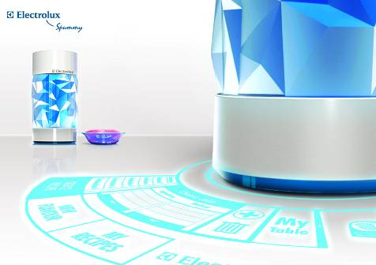

Země: Brazílie
Designer: Alexandre de Bastiani
Škola: Pontifícia Universidade Católica do Paraná

Spummy patří budoucnost při vytváření příchutí. Díky využití nanotechnologie vytváří Spummy pěnu s jakoukoli příchutí nebo s jejich kombinacemi, které si umíte představit. Je to perfektní nástroj pro ty, kteří chtějí udělat dojem. Spummy je inspirován Ferranem Adrià, vynálezcem ochucené pěny, jemuž pomohla k čtyřem vítězstvím v soutěži Restaurant of the Year. Se Spummy se budoucnost pětihvězdičkové kuchyně dostává i k vám domů.

7: Treat

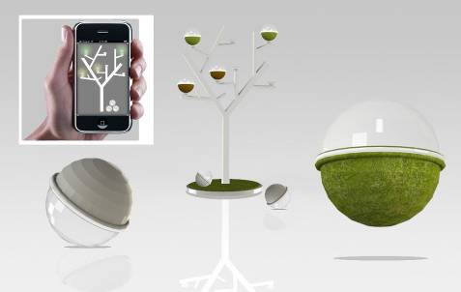

Země: Austrálie
Designer: Amy Mon-Chu Liu
Škola: Queensland University of Technology

Tree + Eat = Treat

Treat dokonale kombinuje klasické způsoby uchovávání potravin, jako je například vakuování, s moderní bezkontaktní mobilní technologií. V dnešní hektické době je pohodlné, že se o čerstvost uchovávaných potravin postará někdo tak spolehlivý. Treat komunikuje chytrým a intuitivním způsobem – na blížící se konec doby spotřeby upozorní změnou barvy, a když už lhůta prošla, spadne potravina ze stromu. Svůj Treat můžete dokonce řídit pomocí mobilní aplikace, která zajistí ohřátí jídla před vaším příchodem domů. Dopřejte si s Treat více čerstvých potravin a tolik drahocenného času.

8: Impress

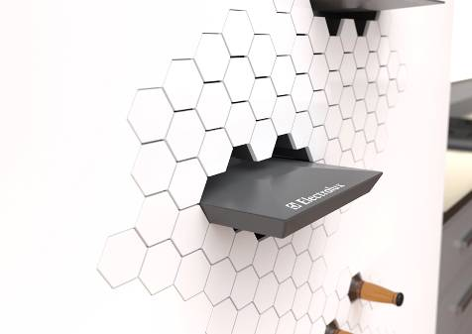

Země: Nový Zéland
Designer: Ben de la Roche
Škola: Massey University

Kolikrát už se vám stalo, že jste dali do lednice zbytky jídla, zapomněli na ně,
a když jste se po týdnu vrátili, našli jste je zkažené? Impress kompletně mění způsob, jakým uchováváme potraviny v chladu. Impress je chladicí stěna, která drží vaše jídlo a pití v otevřeném prostoru, nikoli za zavřenými dveřmi, takže si budete vždy pamatovat, že máte připravený oběd do práce nebo snadno najdete svou půlnoční svačinku. Impress uzpůsobuje chlazení podle množství vložených věcí. Už neplýtvejte zbytky jídla a svým místem a ušetřete peníze s Impress.

9: Memory

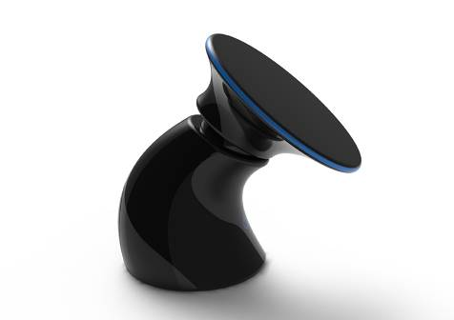

Země: Čína
Designer: WenYao Cai
Škola: Guangdong Industry Technical College of China

Malou, ale důležitou součástí života mnoha lidí je najít kavárníka, který si pamatuje, kdo jste, a ví, jak máte rádi svou kávu připravenou. Memory je kávovar, který na základě identifikace otisku ruky připraví ten správný šálek kávy pro správnou osobu. Ať už chcete slabou, střední, nebo silnou kávu, nebo preferujete espresso před ristrettem, Memory si to vždy zapamatuje. Řeknete, co si přejete, naskenujete ruku a příště, když budete chtít šálek té stejné kávy, Memory je připraven vám posloužit.

10: Tastee

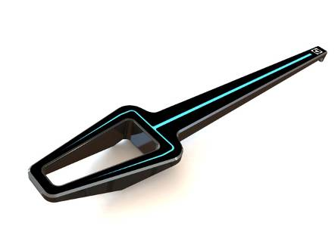

Země: Dánsko
Designer: Christopher Holm-Hansen
Škola: Technical University of Denmark

Přáli byste si mít sofistikované náčiní, jako mají šéfkuchaři? Electrolux Tastee je indikátor chuti, který při vaření pomáhá šéfkuchařům nabrat chuť jídla. Tastee má tvar a velikost běžné lžičky s jedním zásadním rozdílem. Tastee ochutnává za vás. Díky použití receptorů založených na lidských chuťových pohárcích vám Tastee řekne, co je třeba, co není nebo i to, co by vás nikdy nenapadlo. Tastee vám pomáhá vytvořit perfektně vyvážené, chutné jídlo pro radost celé vaší rodiny.

Další informace naleznete na www.electroluxdesignlab.com.

Společnost Electrolux je největším světovým výrobcem domácích a profesionálních spotřebičů. Působí na více než 150 světových trzích, kde ročně prodá přes 40 milionů výrobků. Společnost se zaměřuje na vývoj novinek vyznačujících se důmyslným designem založeným na rozsáhlých znalostech zákazníka. Díky tomu je schopna uspokojit skutečné potřeby zákazníků a profesionálů. Mezi výrobky společnosti Electrolux patří chladničky, myčky, pračky, vysavače, sporáky, klimatizace a malé spotřebiče, například vysavače, renomovaných značek jako jsou Electrolux, AEG, Eureka a Frigidaire. V roce 2011 dosáhl prodej společnosti Electrolux hodnoty 102 mld. SEK a společnost zaměstnávala 58 000 zaměstnanců.

Bližší informace Vám poskytne:
Lucie Krejbichová, PLEON Impact, tel.: +420 602 359 328
e-mail: lucie.krejbichova@pleon-impact.cz
Electrolux Press Hotline +46 8 657 65 07

Navštívit můžete také tiskové středisko: http://newsroom.electrolux.com/cz/

